"Nos hemos acostumbrado a vivir en la sociedad de la desconfianza"

El Papa clama contra contra "una sociedad insensible frente a miles de rostros que se van quedando por el camino"

"Familias marcadas al ver a sus hijos víctimas de los mercaderes de la muerte"
José Manuel Vidal, 12 de diciembre de 2016 a las 19:06
Nuestro querido continente americano se ha acostumbrado a ver miles y miles de niños y jóvenes explotados en trabajos clandestinos
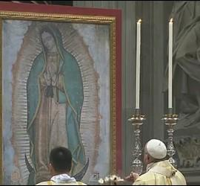
(José M. Vidal).- Por tercera vez, el Papa Francisco preside la misa por la Virgen de Guadalupe en la basílica de San Pedro. Con una vibrante homilía, en la que puso ante la Guadalupana a sus hijos más débiles y denunció la sociedad "insensible ante los milles que se van quedando en el camino", ante los niños explotados o las familias impotentes que ven a su hijos "víctimas de los mercaderes de al muerte".
Ambiente de gala mariano y español-latinoamericano en San Pedro. Al lado del Papa, en la concelebración, varios cardenales de Latinoamérica, como Braz de Aviz, Errázuriz o Maradiaga. En la parte izquierda del altar, un gran cuadro de la Guadalupana.
Banderas en la Basílica de todas las naciones de Latinoamérica, símbolos de la Patria Grande. El Papa oficia en español.
Primera lectura de la carta de Pablo a los Gálatas. El Evangelio de Lucas.
Algunas frases de la homilía del Papa
"Palabras de Isanel, feliz por la visita de su prima"
"Dios nos visita en las entrañas de una mujer"
"Cuando Dios sale a nuestro encuentro, moviliza nuestras entrañas, pone en movimiento lo que somos"
"Cuando Dios nos visita, nos deja inquietos, con la santa inquietud de los que se sienten invitados a anunciar que Él vive y está en medio de su pueblo"
"María, la nueva discípula y misionera, la Arca de la Alianza"
"María corrió al Tepeyac para acompañar a este pueblo, que se estaba gestando con dolor"
"En María tenemos el fiel reflejo no de una fe poéticamente edulcorada, sino de una fe recia"
"Tendremos que aprender de esa fe recia y servicial, que sabe meterse dentro de la Historia, para ser sal y luz en nuestras vidas y en la sociedad"
"Sociedad marcada por signos de división, que deja fuera a muchos, especialmente a los que se le hace difícil alcanzar los mínimos para vivir con dignidad"
"Una sociedad que se ha vuelto cegatona e insensible frente a miles de rostros que se van quedando por el camino"

"Sociedad que termina instalando una cultura de la desilusión en muchísimos de nuestros hermanos, incluso de angustia"
"Nos hemos acostumbrado a vivir en la sociedad de la desconfianza"
"Desconfianza que, poco a poco, va generanod estados de desidia y dispersión"
"Nuestro querido continente americano se ha acostumbrado a ver miles y miles de niños y jóvenes explotados en trabajos clandestinos..."
"Sienten que, en el tren de la vida, no hay lugar para ellos"
"Familias marcadas al ver a sus hijos víctimas de los mercaderes de la muerte"
"Hemos normalizado la exclusión de nuestros ancianos"
"Niñas sometidas a violencia dentro y fuera de la casa"
"Frente a todo esto, así y todo, tenemos que decir : ¡Feliz de ti, que has creído¡"
"Celebrar a María es hacer memoria de la madre, que no somos ni seremos nunca pueblo huérfano"
"Donde está la madre, los hermanos se podrán pelear, pero siempre vencerá la unidad"
"Madres luchadoras que, a menudo solas, logran sacar adelante a sus hijos"
"María, mujer luchadora frente a la sociedad de la desconfianza y de la cegüera...que lucha para darle carne al Evangelio"
"En el corazón y en la vida de nuestros pueblos late un fuerte impulso de esperanza"
"Generar lazos en nuetsra bendita tierra latinoamericana"
"No a los descartes de pueblos y personas"
"Estamos en el cruce de sus brazos"
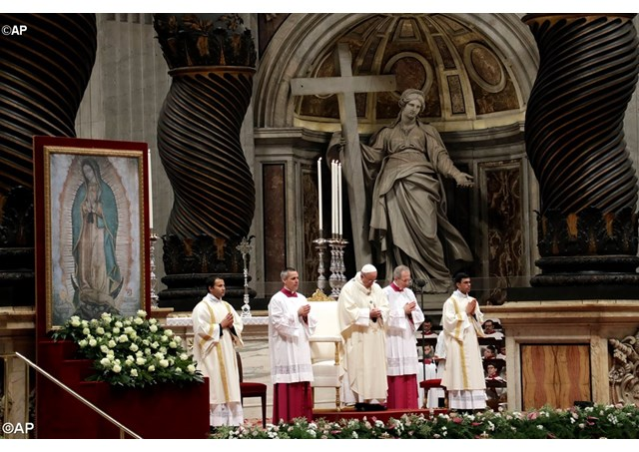
Texto completo de la homilía del Papa Francisco
«Feliz de ti porque has creído» (Lc 1,45) con estas palabras Isabel ungió la presencia de María en su casa. Palabras que nacen de su vientre, de sus entrañas; palabras que logran hacer eco de todo lo que experimentó con la visita a su prima: «Apenas oí tu saludo, el niño saltó de alegría en mi seno. Feliz de ti porque has creído» (Lc 1,44-45).
Dios nos visita en las entrañas de una mujer, movilizando las entrañas de otra mujer con un canto de bendición y alabanza, con un canto de alegría. La escena evangélica lleva consigo todo el dinamismo de la visita de Dios: cuando Dios sale a nuestro encuentro moviliza nuestras entrañas, pone en movimiento lo que somos hasta transformar toda nuestra vida en alabanza y bendición. Cuando Dios nos visita nos deja inquietos, con la sana inquietud de aquellos que se sienten invitados a anunciar que Él vive y está en medio de su pueblo.
Así lo vemos en María, la primera discípula y misionera, la nueva Arca de la Alianza quien, lejos de permanecer en un lugar reservado en nuestros Templos, sale a visitar y acompaña con su presencia la gestación de Juan. Así lo hizo también en 1531: corrió al Tepeyac para servir y acompañar a ese Pueblo que estaba gestándose con dolor, convirtiéndose en su Madre y la de todos nuestros pueblos.
Con Isabel también nosotros hoy en su día queremos ungirla y saludarla diciendo: «Feliz de ti María porque has creído» y sigues creyendo «que se cumplirá todo lo que te fue anunciado de parte del Señor» (v. 45). María es así icono del discípulo, de la mujer creyente y orante que sabe acompañar y alentar nuestra fe y nuestra esperanza en las distintas etapas que nos toca atravesar. En María tenemos el fiel reflejo «no [de] una fe poéticamente edulcorada, sino [de] una fe recia sobre todo en una época en la que se quiebran los dulces encantos de las cosas y las contradicciones entran en conflicto por doquier».[1]
Y ciertamente tendremos que aprender de esa fe recia y servicial que ha caracterizado y caracteriza a nuestra Madre; aprender de esa fe que sabe meterse dentro de la historia para ser sal y luz en nuestras vidas y en nuestra sociedad.
La sociedad que estamos construyendo para nuestros hijos está cada vez más marcada por los signos de la división y fragmentación, dejando «fuera de juego» a muchos, especialmente a aquellos a los que se les hace difícil alcanzar los mínimos para llevar adelante su vida con dignidad. Una sociedad que le gusta jactarse de sus avances científicos y tecnológicos, pero que se ha vuelto cegatona e insensible frente a miles de rostros que se van quedando por el camino, excluidos por el orgullo que ciega de unos pocos. Una sociedad que termina instalando una cultura de la desilusión, el desencanto y la frustración en muchísimos de nuestros hermanos; e inclusive, de angustia en otros tantos porque experimentan las dificultades que tienen que enfrentar para no quedarse fuera del camino.
Pareciera que, sin darnos cuenta, nos hemos acostumbrado a vivir en la «sociedad de la desconfianza» con todo lo que esto supone para nuestro presente y especialmente para nuestro futuro; desconfianza que poco a poco va generando estados de desidia y dispersión.
Qué difícil es presumir de la sociedad del bienestar cuando vemos que nuestro querido continente americano se ha acostumbrado a ver a miles y miles de niños y jóvenes en situación de calle que mendigan y duermen en las estaciones de trenes, del subte o donde encuentren lugar. Niños y jóvenes explotados en trabajos clandestinos u obligados a conseguir alguna moneda en el cruce de las avenidas limpiando los parabrisas de nuestros autos..., y sienten que en el «tren de la vida» no hay lugar para ellos. Cuántas familias van quedando marcadas por el dolor al ver a sus hijos víctimas de los mercaderes de la muerte.
Qué duro es ver cómo hemos normalizado la exclusión de nuestros ancianos obligándolos a vivir en la soledad, simplemente porque no generan productividad; o ver -como bien supieron decir los Obispos en Aparecida-, «la situación precaria que afecta la dignidad de muchas mujeres. Algunas, desde niñas y adolescentes, son sometidas a múltiples formas de violencia dentro y fuera de casa».[2] Son situaciones que nos pueden paralizar, que pueden poner en duda nuestra fe y especialmente nuestra esperanza, nuestra manera de mirar y encarar el futuro.
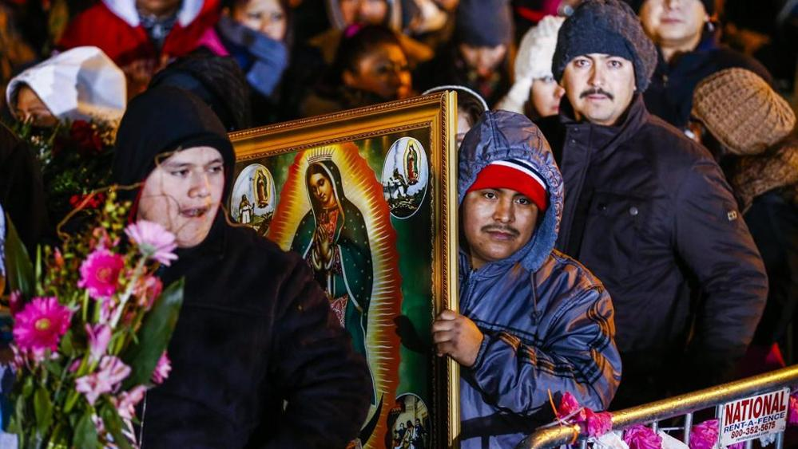
Frente a todas estas situaciones, tenemos que decir con Isabel: «Feliz de ti por haber creído», y aprender de esa fe recia y servicial que ha caracterizado y caracteriza a nuestra Madre.
Celebrar a María es, en primer lugar, hacer memoria de la madre, hacer memoria de que no somos ni seremos nunca un pueblo huérfano. ¡Tenemos Madre! Y donde está la madre hay siempre presencia y sabor a hogar. Donde está la madre, los hermanos se podrán pelear pero siempre triunfará el sentido de unidad. Donde está la madre, no faltará la lucha a favor de la fraternidad. Siempre me ha impresionado ver, en distintos pueblos de América Latina, esas madres luchadoras que, a menudo ellas solas, logran sacar adelante a sus hijos. Así es María con nosotros, sus hijos: Mujer luchadora frente a la sociedad de la desconfianza y de la ceguera, frente a la sociedad de la desidia y la dispersión; Mujer que lucha para potenciar la alegría del Evangelio. Lucha para darle «carne» al Evangelio.
Mirar la Guadalupana es recordar que la visita del Señor pasa siempre por medio de aquellos que logran «hacer carne» su Palabra, que buscan encarnar la vida de Dios en sus entrañas, volviéndose signos vivos de su misericordia.
Celebrar la memoria de María es afirmar contra todo pronóstico que «en el corazón y en la vida de nuestros pueblos late un fuerte sentido de esperanza, no obstante las condiciones de vida que parecen ofuscar toda esperanza».[3]
María, porque creyó, amó; porque es sierva del Señor y sierva de sus hermanos. Celebrar la memoria de María es celebrar que nosotros, al igual que ella, estamos invitados a salir e ir al encuentro de los demás con su misma mirada, con sus mismas entrañas de misericordia, con sus mismos gestos. Contemplarla es sentir la fuerte invitación a imitar su fe. Su presencia nos lleva a la reconciliación, dándonos fuerza para generar lazos en nuestra bendita tierra latinoamericana, diciéndole «sí» a la vida y «no» a todo tipo de indiferencia, de exclusión, de descarte de pueblos o personas.
No tengamos miedo de salir a mirar a los demás con su misma mirada. Una mirada que nos hace hermanos. Lo hacemos porque, al igual que Juan Diego, sabemos que aquí está nuestra madre, sabemos que estamos bajo su sombra y su resguardo, que es la fuente de nuestra alegría, que estamos en el cruce de sus brazos.[4]
[1] Romano Guardini, El Señor. Meditaciones sobre la vida de Jesucristo, Madrid 2005, 44.
[2] V Conferencia General del Episcopado Latinoamericano y del Caribe, Documento de Aparecida (29 junio 2007), 48.
[3] V Conferencia General del Episcopado Latinoamericano y del Caribe, Documento de Aparecida (29 junio 2007), 536.
[4] Cf. Nicam Mopohua, 119: «No estoy aquí yo, que soy tu madre? ¿No estás bajo mi sombra y resguardo? ¿No soy yo la fuente de tu alegría? ¿No estás en el hueco de mi manto, en el cruce de mis brazos? ¿Tienes necesidad de alguna otra cosa?».

